数学课创新思维的碰撞创新能力培养

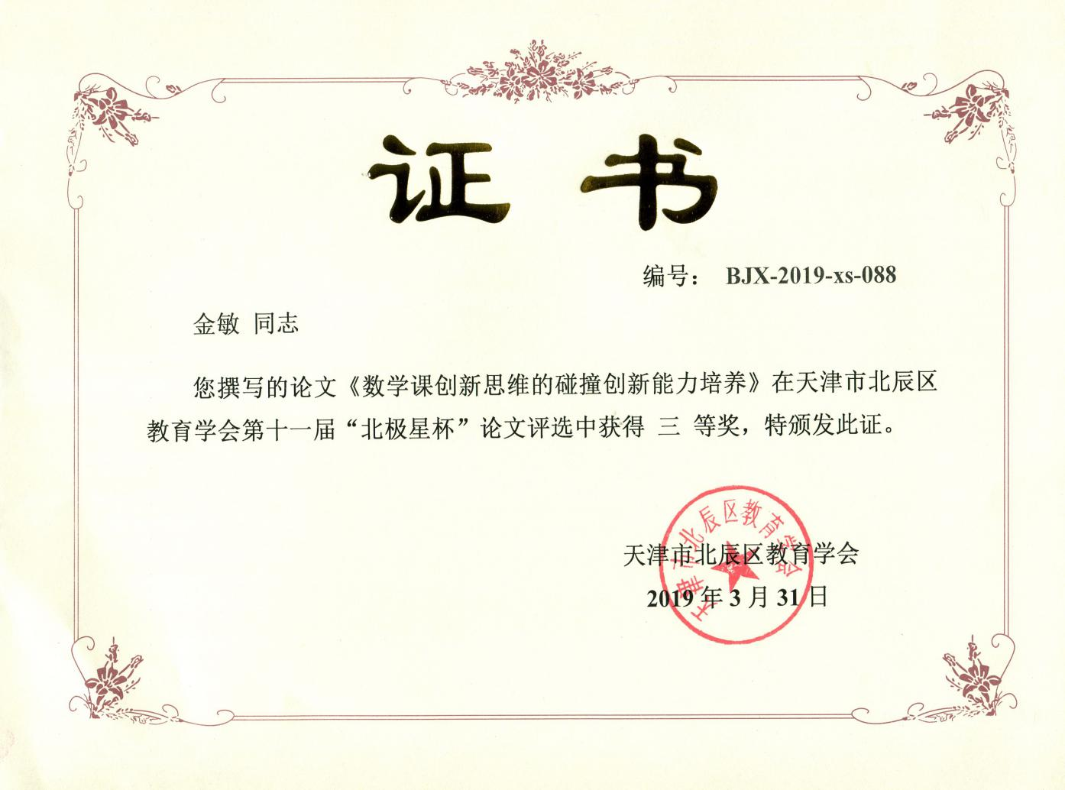 数学问题教学是来源于生活，而又应用于生活中，小学数学到底要教给学生什么？仅是一些基础知识？当然基础知识是我们小数教育必须完成的任务。但是现在的小学生，在需要这些的同时，更需要一种创新的精神和创新的能力。或许在我们的教育过程中不可能出现什么科学家，但是从小培养学生创新的意识这是我们可以做到的，也是新时代对小学教学提出的新要求。那么我们能为培养学生的创新精神做些什么呢？在小学数学中如何将人类认识知识的过程简约地展现在学生面前，让学生亲自感悟到数学知识的来龙去脉，是学生牢固掌握知识的前提条件。同时，学生在感悟数学知识的过程中，进行着积极的探索、思考，有助于学生创新精神和创新能力的培养。以下几方面作一些尝试。

1. 精心设计问题，给学生创新的机遇问题是思维的核心。

只有提出了有一定深度的问题，才能引发学生的积极思维，才能培养学生的创新能力。所以教师备课的重点就是设计好有效的问题，起到纲举目张的效果。让学生带着问题去观察、去思考、去解决问题。学生通过自主探索，解决问题。其实，小学数学中的许多知识，只要我们教师去认真地分析教材，精心地设计问题，充分相信学生，让学生自己去探索，绝大部分知识都是可以通过学生自己的努力掌握的，教师没有必要通过传授的方法将这些知识教给学生。学生在积极探索的过程中，不仅学到的基础知识得到了应用，解决问题的能力得了到培养，更主要的是摆脱了长期依赖教师传授的学习模式，自主学习，积极探究，不断创新的精神得到充分的培养，从而渐渐形成了创新的能力。

二、提供充分的时间，给学生以创新的机会

1、教学中，给予学生创新的自由

创新不是自我封闭、自我孤立的活动，不应当局限于课堂上，束缚在教材的范围内，这不行，那不行，这不对，那不对，标准程序、标准答案只能培育出循规蹈矩的学生。人只有在自由的创新中才能换发创新的活力和豪情。人类社会的创新发明，大凡不是某一个科学家凭空想象得到的，而是要进行不断的实践。所以，给学生创新的时间是培养学生创新能力的关键。不能给学生自主学习的时间话，那学生创新能力的培养哪只是一句空话。设想，如果将课例中的教学环节，改成教师展示，学生睁大眼睛看，这样填鸭式的教学模式，虽然从表面上看“节约”了时间，但是长期在这样的教学方法教出来的学生，除了被动的接受，不能有些什么？更不要说创造能力的培养了。封闭的教学把学生的生命活动束缚在教师预定的教案轨道里，把课堂教学异化为执行教案的过程，剔除了学生自主创新的可能性。课堂教学要让学生有实实在在的智慧感悟，就应该创设活动化。开放性的情境，让学生在自主探究中，实现所学知识的再发现、再创造。

2．创设民主、宽松、和谐的教学氛围，激发创新思维。

创新思维与创新能力的形成和发展，必须有民主、平等的教学氛围。在课堂教学中，学习氛围的一个重要方面是师生关系，“亲其师而信其道”，师生情感融洽，使学生敢想、敢问、敢说，从而诱发创新思维。

首先在学习中互助合作，对关键性的问题展开讨论，人人都有发言的机会，讲错了也不要紧；对学生的作业开展自评、互评，鼓励学生勇敢发言、积极争议。如低年级学了表内乘法后，在计算：“8＋8＋8＋4”，出现了如下多种算法。

（1）8＋8＋8＋4＝16＋8＋4

（2）8＋8＋8＋4＝8×3＋4

（3）8＋8＋8＋4＝8×4-4

（4）8＋8＋8＋4＝4×7(或7×4)

我先让学生说说这样算的理由，然后评议哪种算法比较好。课堂气氛热烈，学生交流了多种思路，收到了多向的反馈信息，促使“创新”思想的幼芽在儿童的心灵中萌芽。

其次，在批改学生作业时，不仅要留意学生解题的正误，更要善于发现学生创新思维的闪光点，适时以精妙之评语激起学生思维的浪花，启发学生拓展思路、发挥潜能。

3．把握时机，发掘创新思维。

新旧知识间的连接点、生长点，是激发学生思维发展的有利时机，往往可以给学生一个驰骋想象的空间，可以“这样想”，也可以“那样想”，这就为学生进行思维活动打下了良好的伏笔。新旧知识间的生长点就是思维高峰的起点，学生可以在头脑中想象旧知识向新知识的过程，主动探索、分析新知识的组成要素。在主动探索的过程中，引导学生进行观察、比较、启迪学生用语言概括出新概念，对建立起的新表象及组成的要素进行判断，作出合乎逻辑的推理，进而进行内化，达到知识间的守恒，发掘出创新思维的潜能，随后的工作就是如何激活，真正拿到叩开学生数学思维之门的金钥匙。

三、营造学生主动发展的空间

在数学教学中作为教师要力求创设有利于教学的情境，能最大限度地调动学生学习的积极性、主动性，激发思维、引导思维、发展和培养创新思维，让学生在轻松的数学课堂教学氛围陶冶情操、发展良好的个性品质、启迪创新思维。苏霍姆林斯基在《给教师的建议》中提到：在每一个年轻的心灵里，都存放着求知好学、渴望知识的火药，只有教师的思想才有可能去点燃它。

1．以学生为主体，创设主动探索的空间。

一堂数学课可以有不同的教法，要发掘“生活数学”强调了数学教学与社会生活相接轨。在传授数学知识和训练数学能力的过程中，教师自然而然地注入生活内容；在参与关心学生生活过程中，教师引导学生学会运用所学知识为自己生活服务。这样的设计，不仅贴近学生的生活水平，符合学生的需要心理，而且也给学生留有一些瑕想和期盼，使他们将数学知识和实际生活联系得更紧密。让数学教学充满生活气息和时代色彩，真正调动起学生学习数学的积极性，培养他们的自主创新能力。总而言之，要培养学生自主创新能力必须积极创造条件，努力培养学生主体意识。在课堂上要创设生动有趣的情境来启发诱导，在课外要积极运用数学知识解决实际问题，激发学生强烈的求知欲，让学生亲自探索、发现、解决问题，成为“自主而主动的思想家”，享受创造的乐趣，获得成功的喜悦，真正成为学习的主人。创新，最重要的是要保证学生的主体地位。例如“商不变的性质”一课，就有不少教法。或跳过许多算式，直接出示性质，或向学生出示一组算式，请学生观察总结。那么，怎样做才能既培养学生的创新思维，又保证学生的主体地位呢？

首先，我设计了“悬念”，把学生引到“商不变”的情境中来。先出两道商是“2”的口算，再请学生编商是“2”的口算，让学生有效地参与研究，接着讨论：怎样编商总是“2”，有什么诀窍？这样，既促使学生之间进行思维交流，又激发学生获取成功的动机。通过讨论，学生发现了被除数与除数的变化规律，从而揭示了这一性质。这样教，教师“扶”得少，学生创造得多，学生学会了自主自动，学会了独立思考，学会了合作研究，会让学生一生受益。

2．创设情境，唤起学生的好奇心。

好奇是儿童的天性。基础教育时期是促成或扼杀儿童好奇心的关键时期。如果有一个适合的环境，好奇心就会自然地继续发展，从而进一步形成旺盛的求知欲和强烈的好奇心，这是创造型人才所必需的。小学生在真实的事物面前会有许多的不理解，但是，不理解的东西越多，不理解的思想越能使小学生深感惊奇或诧异，由此出现的激奋、惊奇、诧异就越能够纠正大脑皮层神经细胞的衰弱、萎缩状态，唤醒正在沉睡的脑细胞，迫使大脑加紧工作，积极活动。如此，在学生大脑里产生许多“为什么？”激发学生的学习热情，恢复学生高度的求知欲和好学精神，使学生主动去探求数学知识的奥秘。新奇和惊讶之感是思考的开端。如讲“年、月、日”一课之前，我带学生唱“三百六十五个祝福”这首歌，歌中唱到“一年有三百六十五个日出，……”唱后问学生：“一年有三百六十五个日出是什么意思？是每年都有365天吗？为什么有时是366天？有关年月日的知识你们还知道一些什么？”一首歌引起了诸多的为什么，引起了诸多的新奇和诧异。同学们带着许多的疑问、好奇，积极地投入到查找资料、询问家长的求学活动中。当正式上“年月日”一课时，同学们都胸有成竹、跃跃欲试、争先恐后地汇报自己所获得的有关知识。一个又一个的为什么被学生讲得有理有据，头头是道。学生带着问题、好奇去搜集信息的同时，不但解决了数学知识的问题，还博览了群书、增长了才干、增强了与别人交往合作的能力。

3．想说，就让学生多说

好问、好说也是儿童的天性。他们对自己知道的事情想说出来，对自己不懂的东西想发问，这是主动求知的表现。教师要善于利用这份天性，为所有的学生创设“说”的条件。教学过程中尽可能做到：学生能说的教师不说；学生能提的问题教师不提；学生能解答的问题让学生自己解答。教师把展示自我的机会完全还给学生。在讲“长方形、正方形认识”一课时，当课要结束时我问大家“还有不明白的问题吗？”一个女生站起来说：“能不能说正方形是长方形进化得来的呢？”话音刚落，一男生等不及举手站起来便说：“进化是指活的东西，是指事物由简单到复杂，由低级到高级逐渐发展的变化。正方形不是从长方形进化得来的。我认为，可以理解正方形是通过长方形转化得来的。”我表扬了这位男生，并问他：“你怎么知道这么多？”他自豪地回答：“常看书，书上的知识可多啦。”同学们向这位同学投去了佩服的目光。这位同学的成功感油然而生，并对其他同学起到了感染、教育作用。

总之，学生创新能力的培养是历史赋予我们这一代教育工作者的历史使命，为了我们的社会，为了我们孩子的未来，给学生一点创新的时空吧。只要我们从每一堂课、每一个练习设计、甚至每一个提问扎扎实实地做起，培养的学生创新能力就不只是一句口号